**ТЕХНОЛОГИЧЕСКАЯ КАРТА № 3**

**краткосрочной образовательной практики компьютерной направленности**

**«Рисуем на компьютере в Paint»**

**для детей 5-7 лет**

Автор: Трубинова Анна Сергеевна,

заместитель заведующего по ВМР

МБДОУ «Детский сад №50» г.Перми

|  |  |
| --- | --- |
| Аннотация для родителей (основная идея доступная для понимания, четко и лаконично формулированная) | С помощью **графического редактора Paint ваш ребенок научиться создавать компьютерные рисунки. Почему именно Paint? Во-первых, он прост и доступен даже для дошкольников. Во-вторых, он установлен практически на всех компьютерах. Освоив данный редактор, дети смогут в будущем легко пользоваться и другими более сложными графическими редакторами.** |
| Цель КОП, в том числе ТН | Знакомство с**графическим редактором Paint, создание собственного рисунка в редакторе Paint** |
| Количество часов КОП, в том числе ТН | 4 |
| Максимальное количество участников | 6 |
| Перечень материалов и оборудования для проведения КОП, в том числе ТН | * Компьютер с проектором для педагога (демонстрация программы, презентации поясняющих материалов). * Компьютеры для детей. * Распечатанные рисунки, созданные в Paint. * Цветной принтер, бумага. * Флэшка. |
| Предполагаемые результаты (умения/навыки, созданный продукт) | Дети умеют создавать простейшие рисунки в графическом редакторе **Paint.**  Распечатанный компьютерный рисунок + рисунок в электронном виде, сохраненный на флэшку. |
| Список литературы, использованной при подготовке КОП, в том числе ТН. | 1. Барская  С. А. Программа «Дошколенок и компьютер»: обучение дошкольников элементам компьютерной графики.<http://nsportal.ru/detskiy-sad/informatika/2016/10/15/programma-dopolnitelnogo-obrazovaniya-doshkolenok-i-kompyuter> 2. Горбунова Е. В. Методическое пособие «Работа в программе PAINT». <http://prk-cdod.ru/wp-content/doc/to/stupeni/paint.pdf> |

**Тематический план занятий**

|  |  |  |
| --- | --- | --- |
| **Тема** | **Содержание** | **Предполагаемый результат** |
| «Знакомство с Пэйнтиком» | Обучение запуску **редактора Paint (Приложение №1).**  Знакомство с интерфейсом графического редактора Paint:   1. Изучение вида окна Paint. 2. Знакомство с набором инструментов и панелью их настройки (Приложение №1). 3. Экспериментирование с кнопками на Панели инструментов (самостоятельные действия детей). | Дети умеют запускать редактор **Paint, знают отдельные кнопки на панели инструментов.** |
| «В гостях у Пэйнтика» | Работа с элементами интерфейса графического редактора: создание простейшего рисунка «Солнышко и тучка» по образцу, инструкции педагога (Приложение 2).  Знакомство с функциями преобразования рисунка: «перемещение», «поворот», «отражение и сжатие», «наклон». | Дети умеют пользоваться отдельными инструментами редактора **Paint.** Простейший компьютерный рисунок. |
| «Чему меня научил Пэйнтик» | Выполнение практических заданий:   1. Используя инструменты Карандаш и Кисть, выполните обводку объектов (Домик, заборчик) по предложенному образцу (Приложение 3). 2. Используя инструмент Ластик, удалите объект (Туча) с рисунка (Приложение 3). 3. Раскрасьте картинку по желанию, используя инструменты Заливка, Распылитель. 4. Самостоятельно нарисуйте объекты. | Дети умеют пользоваться отдельными инструментами редактора **Paint. Компьютерный рисунок с выполненными заданиями.** |
| «Мой рисунок» | Создание и редактирование собственного компьютерного рисунка | Дети умеют создавать простейшие рисунки в графическом редакторе **Paint.** Распечатанный компьютерный рисунок + рисунок в электронном виде, сохраненный на флэшку. |

**Приложение №1**

**Карточка к занятию 1 «Знакомство с Пэйнтиком»**

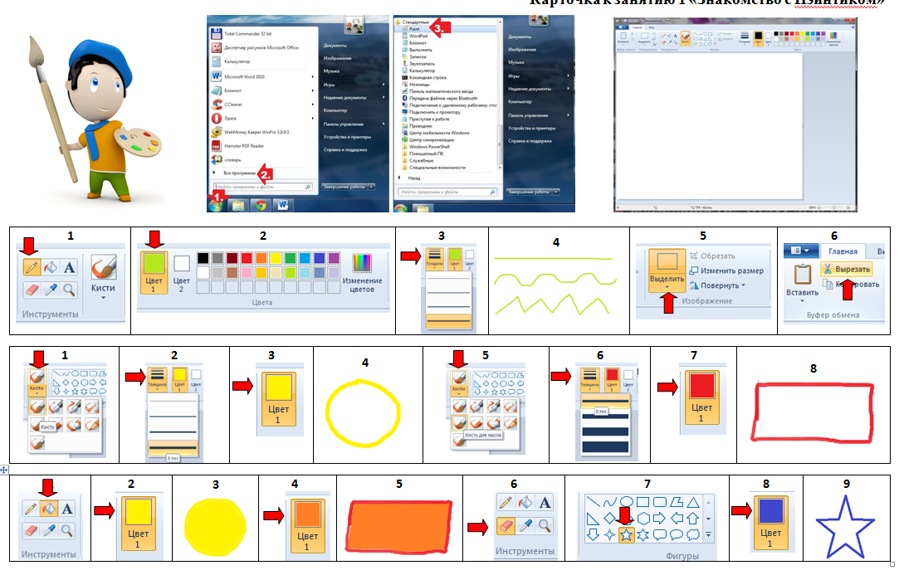

**Карточка к занятию 2 «В гостях у Пэйнтика»**

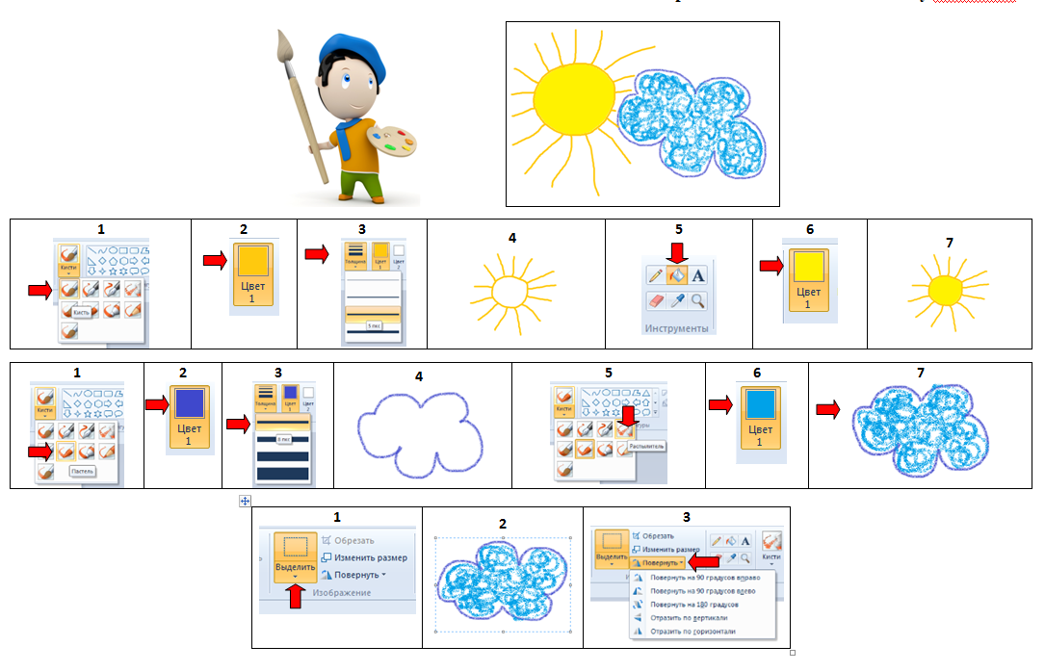

**Карточка к занятию 3 «Чему меня научил Пэйнтик»**

